Карта урока для организации занятий с использованием
электронного обучения и дистанционных образовательных технологий

Учитель | Воробьева А.В.
Предмет | Русский язык
Класс | 3-б
Дата проведения урока | 26.05.2020
Тема урока | Контрольное списывание.
Основные изучаемые вопросы | - проверить умение каллиграфически правильно писать буквы, слова, предложения без пропусков, искажений букв;  - формировать умение работать самостоятельно, применять правила написания орфограмм в словах.
Тип урока | Онлайн, WhatsApp  https://chat.whatsapp.com/Im5M8JxWT4IDm5kKaFup5D
Форма обратной связи | Фотография работы
Задания
дом для пчёл

В самом начале лета Ваня и Володя сделали дуплянку. Они укрепили её на сосне. Мальчики хотели поймать белку. Скоро им надоело бегать к ловушке.
Прошло лето. Однажды после занятий в школе мальчики пошли за грибами. Тут они вспомнили о дуплянке. Нашли её и удивились. Дверца ловушки была открыта. Ваня забрался на сосну и почувствовал запах мёда. В ловушке устроили дом пчёлы. (По Г.А. Скребицкому) (61 слово)
Слова для справок: устроили, пчёлы.
Грамматическое задание
1.В последнем предложении текста найди и подчеркни существительные. Определи падеж и укажи над словами.
2.2-е предложение 1-го абзаца выдели основу предложения.
Домашнее задание
Критерии оценивания | «5» - нет ошибок; «4» - 1-2 ошибки (пунктуационные или орфографические); «3» - 3-5 ошибок

Вопросы можно задать по адресу электронной почты allalina.alina@yandex.ru или в мессенджерах: WhatsApp (№ 8-928-196-32-23)

с 9.00 до 9.30 (время фактического проведения урока),
с 12.30 до 13.00 (часы неаудиторной занятости, проведение индивидуальной
консультации)
Выполненное практическое задание необходимо предоставить в любом доступном формате (скан, фотография, документ MS Word; указывается вариант, которым владеет учитель и учащиеся (группы учащихся)):
- письмом на адрес электронной почты для обратной связи;
- сообщением в WhatsApp № 8-928-196-32-23

При отправке ответа в поле «Тема письма» и названии файла укажите свои данные: класс, учебный предмет, фамилию, имя и отчество.

Карта урока для организации занятий с использованием
электронного обучения и дистанционных образовательных технологий

Учитель | Воробьева А.В.
Предмет | Литература
Класс | 3-б
Дата проведения урока | 26.05.2020
Тема урока | Г.Андерсен. Гадкий утенок
Основные изучаемые вопросы | Раскрыть идейно-образное содержание сказки, в ходе разговора выяснить понятие внутренней и внешней красоты человека; выявить нравственные уроки произведения.
Ссылка на эл. платформу | Просмотр видео ролик
Тип урока | Онлайн, WhatsApp  https://chat.whatsapp.com/Im5M8JxWT4IDm5kKaFup5D
Форма обратной связи | Фотография выполненных заданий в рабочей тетради
Задания
1.Знакомство с биографией Г.Андерсена
2.Знакомство со сказкой Гадкий утенок
3.Просмотр видео сказки
4.Анализ произведения.
Дополнительный материал | просмотр видеоролика
Домашнее задание | Стр.200-214, выразительное чтение.
Критерии оценивания | «5» - все задания выполнены верно; «4» - 1-2 ошибки (в тесте или при записи основных понятий); «3» - 1-2 ошибки (тест), не раскрыты основные понятия

Вопросы можно задать по адресу электронной почты allalina.alina@yandex.ru или в мессенджерах: WhatsApp (№ 8-928-196-32-23)

с 10.20 до 10.50 (время фактического проведения урока),
с 12.30 до 13.00 (часы неаудиторной занятости, проведение индивидуальной
консультации)
Выполненное практическое задание необходимо предоставить в любом доступном формате (скан, фотография, документ MS Word; указывается вариант, которым владеет учитель и учащиеся (группы учащихся)):
- письмом на адрес электронной почты для обратной связи;
- сообщением в WhatsApp № 8-928-196-32-23

При отправке ответа в поле «Тема письма» и названии файла укажите свои данные: класс, учебный предмет, фамилию, имя и отчество.

Карта урока для организации занятий с использованием
электронного обучения и дистанционных образовательных технологий

Учитель | Воробьева А.В.
Предмет | Математика
Класс | 3-б
Дата проведения урока | 26.05.2020
Тема урока | Повторение. Связь умножения и сложения
Основные изучаемые вопросы | Закрепление изученного
Ссылка на эл. платформу
Тип урока | Онлайн, WhatsApp  https://chat.whatsapp.com/Im5M8JxWT4IDm5kKaFup5D
Форма обратной связи | Отправить учителю фото с письменными ответами на вопросы
Задания
Вставь нужные числа.
7 дм 4 см = □ см. (74.) 5 дм 8 см < □ см. (59, 60, 61 и т. д.)
□ увеличили на 63 и получили 80. (17.)
47 меньше □ на 53. (100.)
Я задумала число, уменьшила его на 65 и получила 7. Я задумала число □ (72.)
Из □ вычесть 0 — получится 59. (59.)
Сумма чисел 61 и 9 равна сумме чисел □ и □. (60 и 10, 62 и 8, 63 и 7и т. д.) Сумма чисел 36 и 18 меньше суммы чисел 38 и □. (77, 18, 19 и т. д.)
Работа в тетради.
67 — х = 39 35 + х= 72 х — 46 = 46 х + 28 = 73
Сравните. Поставьте знаки >, < или =.
5 см 5 мм О 50 мм 1 м О 99 см 3 дм 7 см О 3 м
8 дм О 1 м 70 см О 7 дм 4 см 8 мм О 48 см
Устный счет
Найдите сумму чисел 46 и 47. (93.)
Увеличьте 26 на 34. (60.)
Уменьшите 30 на 12. (18.)
Вычитаемое 27, разность 23. Чему равно уменьшаемое? (50.)
Я задумала число, прибавила к нему 53 и получила 64. Какое число я задумала? (11.)
К какому числу нужно прибавить 89, чтобы получилось 90? (1.)
На сколько нужно уменьшить 80, чтобы получилось 68? (На 12.)
Первое слагаемое 76, сумма 94. Чему равно второе слагаемое? (18.)
К какому числу нужно прибавить 43, чтобы получилось 71 ? (28.)
Из 85 вычесть 56. (29.)
Вычислите.
28 + 26 + 22
35 + 17+13+ 15
3+3+3+3+3
Какая сумма лишняя и почему? (Последняя, так как складываются одинаковые числа, а в остальных — разные.)
Каким действием можно заменить сложение одинаковых чисел? (Умножением.) Замените. (3*5 =15)
Что показывает первое число? (Какое число является слагаемым.)
Что показывает второе число? (Сколько раз повторяется слагаемое.)
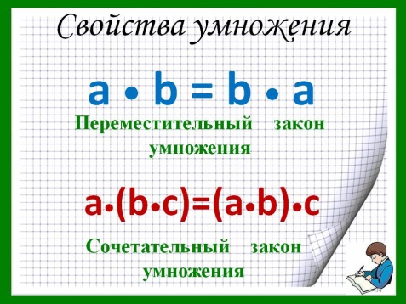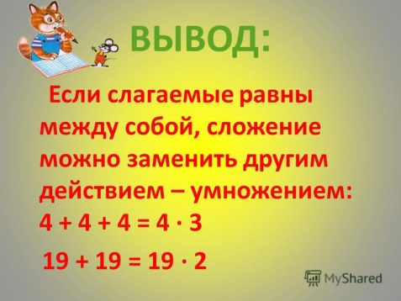
Домашнее задание | 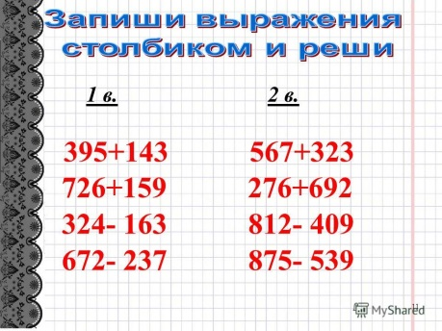
Критерии оценивания | «5» - работа выполнена без ошибок, «4» - 1-2 вычислительные ошибки; «3» - 2 вычислительные ошибки, неправильно решена задача

Вопросы можно задать по адресу электронной почты allalina.alina@yandex.ru или в мессенджерах: WhatsApp (№ 8-928-196-32-23)

с 11.40 до 12.10 (время фактического проведения урока),
с 12.30 до 13.00 (часы неаудиторной занятости, проведение индивидуальной
консультации)
Выполненное практическое задание необходимо предоставить в любом доступном формате (скан, фотография, документ MS Word; указывается вариант, которым владеет учитель и учащиеся (группы учащихся)):
- письмом на адрес электронной почты для обратной связи;
- сообщением в WhatsApp № 8-928-196-32-23

При отправке ответа в поле «Тема письма» и названии файла укажите свои данные: класс, учебный предмет, фамилию, имя и отчество.

